COMMMENT UTILISER
LES FICHES
AUTO-CORRECTIVES ?

Inspirée des fiches auto-correctives de la pédagogie Freinet, ces fiches sont à remettre directement en autonomie avec le matériel au apprenants.

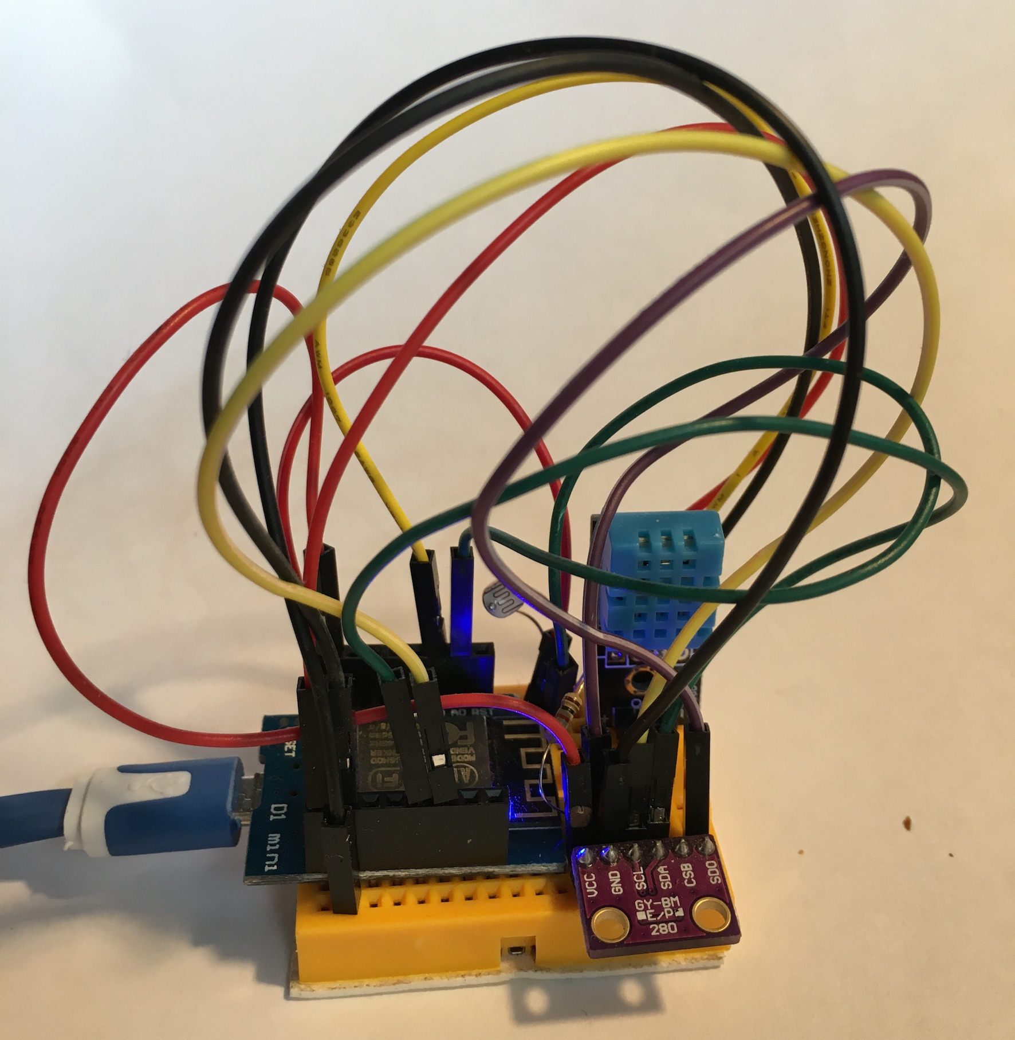
Matériel à mettre à disposition :
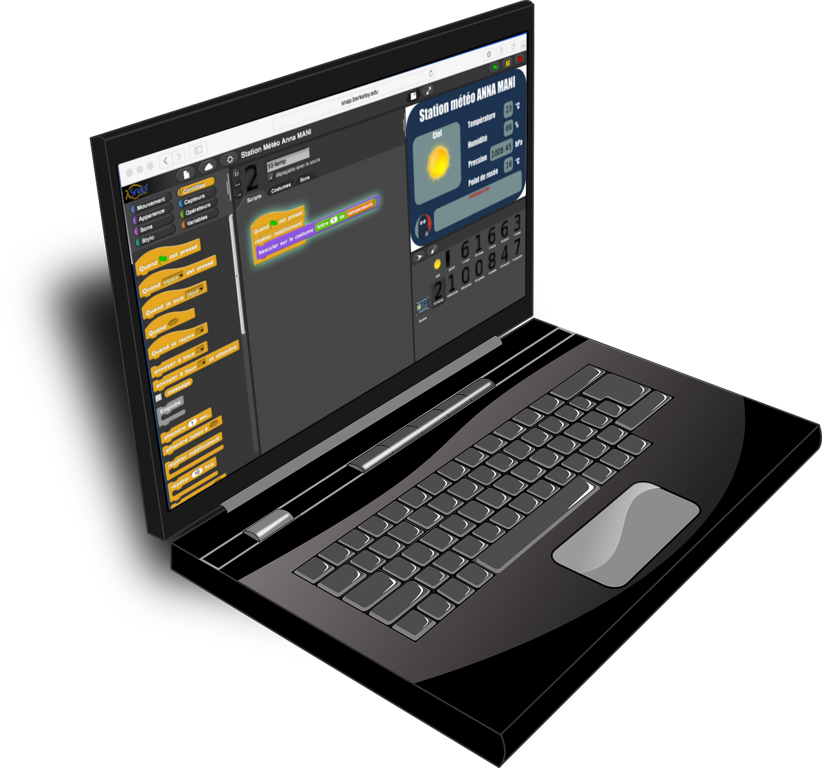
- Les composants présentés sur la fiche.
- Un ordinateur connecté à internet (ou avec SNAP! Installé en local – cf tutoriel).
- Une fiche imprimée.
- Les fichiers correspondants à la fiche.
- Identifier l'adresse IP de la station-météo.
- Connecter la station à un réseau wifi local, sur lequel sont connectés les ordinateurs des apprenants.

Le contenu des fichiers :
- La version numérique de la fiche autocorrective (en .pdf et .odt)
- Les images à utiliser pour les programmes SNAP!
- Le programme SNAP! Finit.

Utilisation par l'apprenant :
Il y a 3 niveau d'aide sur la fiche :
- Soit l'apprenant relève le défi sans aide.
- Soit il retourne la fiche et reçoit une aide explicative. Il doit cependant réaliser le montage et écrire le programme lui-même.
- Soit il télécharge le programme SNAP! en .xml. Il doit cependant réaliser le montage.

Il est possible de n'avoir qu'une seule station météo pour un groupe entier. En effet, elle peut se faire interroger par plusieurs ordinateurs (Il faudrait que nous réalisions des tests dans ce sens pour voir les limites).

Dans ce cas, ce ne sont que les programmes qui font l'objet d'apprentissage.

